18.10.2011 в гор.Ужгород, помещении универсальной научной библиотеки Ужгородского национального университета, состоялся торжественный акт передачи библиотеке университета 300 книг. Дар «Дома «Русское Зарубежье» им А.Солженицына и Фонда имени этого русского писателя ужгородскому университету от россиян принимал проректор университета по научной работе проф. Игорь Петрович Студеняк. Зам.декана филфака доц. УжНУ Людмила Вадимовна Лимонова представляла интересы факультета, а завкафедрами русского языка и русской литературы представляли доценты Тамара Ивановна Суран и Иван Михайлович Сенько соответственно.
Фактически, дар принимали ещё ДО официальной части. Уже за несколько часов утром, раньше обычного, студенты распаковали транспортную упаковку книг, доставленных личным транспортом зам.директора Представительства Россотрудничества в Украине Царёвой И.Г., и любовно, хоть и не совсем системно, расставили книги на стендах, полках, демонстрационных столах. Как свидетель этого действа могу сказать – подарку, трудно мне, инженеру подобрать более достойные слова, нет цены – он бесценен. Профессионально десятилетиями работая с информацией лучших книгохранилищ СССР, отмечу, что не приходилось видеть в одном помещении столь много уникальных изданий, да ещё в подарочном исполнении и дорогостоящих – энциклопедии по разным сферам знаний, словари, издания по разным областям науки, для разных категорий читателей по интересам и возрасту, литературные сборники заграничных для России её сынов и дочерей и т.д. …. Не перечесть. Более того, думаю, что не каждый областной центр России имеет такое собрание таких или равноценных книг.
Теле-ролик, который привезли гости, студенты начали просматривать первый раз еще ДО начала официальной процедуры. На меня, русского, россиянина с Волги по рождению, он произвел большое впечатление. В одной «ленте» кратко и прочувственно напомнили о череде знаменитых соотечественников – гордости нации – со всего света.
Перед встречей состоялась встреча российских гостей с местной прессой – журналистами редакций газет и телевидения.
На этот праздник, который совпал с очередной годовщиной основания университета, собрались студенты УжНУ, школьники и педагоги единственной оставшейся в Закарпатье ООСШ с русским языком преподавания (№3 города Ужгорода), ученики, педагоги и директор единственной в своём роде в Украине школы №11 – лицея «Интеллект», в которой второй иностранный язык – русский.
Из уважения к гостям, встреча шла на русском языке.
Фотосессия автора и представительность участников, среди которой был и представитель отдела культуры области, подчёркивала важность и торжественность момента.
Россию представляли работники Россотрудничества из Киева во главе с замдиректора Царёвой Ириной Гурьевной. «Дом «Русское зарубежье» представляли москвичи – начальник отдела Лопухина Ирина Анатольевна и сотрудник, поэт и бард – Виктор Владимирович Леонидов. Его исполненные песни под гитару представляли Россию чувственней и проникновенней, чем официальные титулы гостей. Генеральное консульство РФ в гор. Львове представлял консул-посланник Басинский Вадим Валерьевич.
Одновременно во времени в ЗОУНБ состоялась встреча с работником ГК РФ, поведавшей о возможностях и условиях переселения соотечественников в РФ. На встрече розданы нормативные и информационные материалы ГК РФ. Заинтересованные члены общества «Русь» получили ответы на десятки своих вопросов.
Остались довольны все. Представителей России интересовали и вопросы русской культуры в регионе. Руководители университета рассказали о своих достижениях в науке, связях с Россией, а в частных беседах с россиянами обсудили возможности межвузовского общения на поле «русской культуры». Полезную информацию получили от личных встреч с россиянами педагоги и руководители ужгородских школ и лицеев.
Подарки получили как хозяева встречи – филологи УжНУ, так и гости. Ряд видеоматериалов от Россотрудничества – художественные и публицистическо-исторические «ленты» получило ЗООРК «Русь».
Закарпатское областное общество русской культуры представляли председатель ЗООРК «Русь» и УжОРК, члены президиума Чепур Т.И, Чепур О.С., Шахайда Н.А., Туркова Д.П., Суран Т.И. и др. Первыми «взрослыми» читателями поступивших книг стали профессор Бедзир Н.П. и доц. Сенько И.М.
Уже со следующего дня отдел комплектации приступит к каталогизации книг подарка.
Хозяйкой на тёплой университетской встречи была Тамара Ивановна Суран, а в Закарпатской областной универсальной научной библиотеке гостью принимала Донара Петровна Туркова – обе - активные члены президиума общества «Русь».
Россияне уделили в своей плотной программе пребывания и встрече с руководством ЗООРК «Русь» и УжОРК.
Гостям Ужгорода показали город в краткой ознакомительной экскурсии.
Председатель ЗООРК «Русь» Владимир Салтыков, Закарпатье, Ужгород

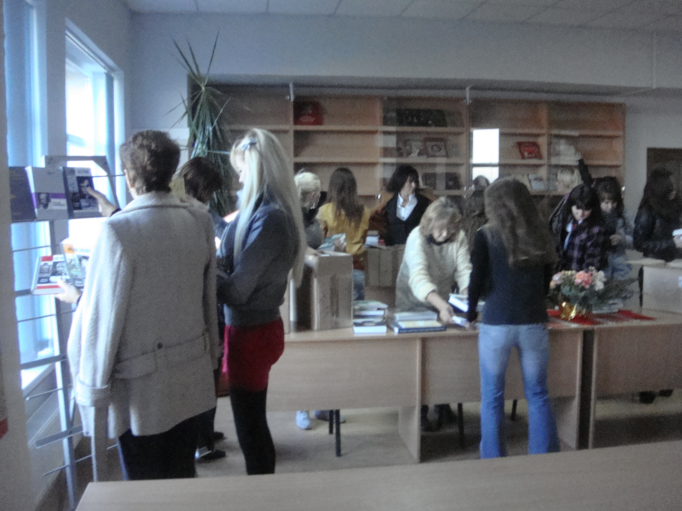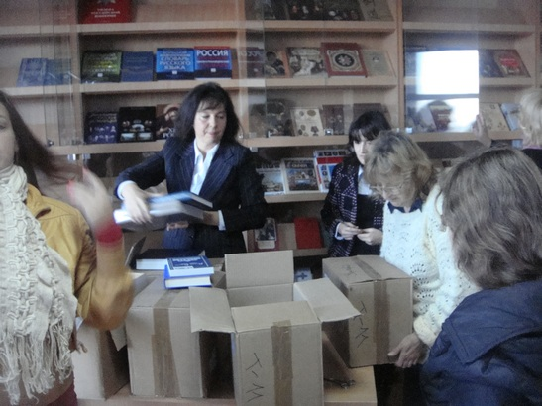
- Суета перед вручением подарка – книг от «Дома «Русское зарубежье»
2, Книги из упаковок – на полки.

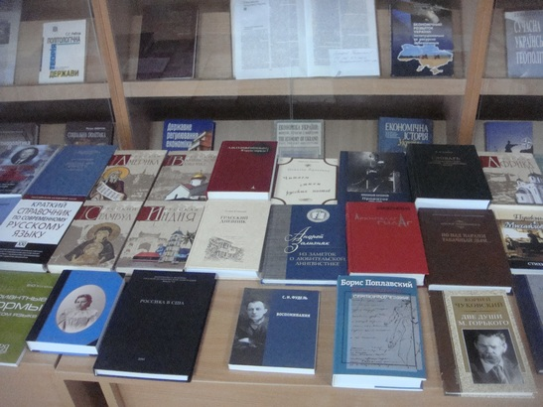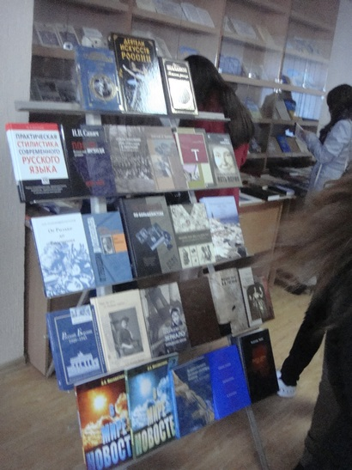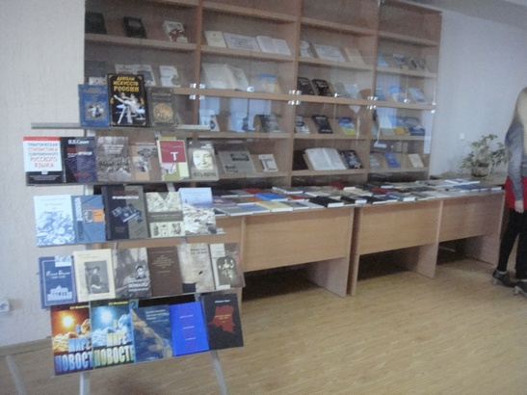

1-3. Книги, книги, книги – и всё- подарки.

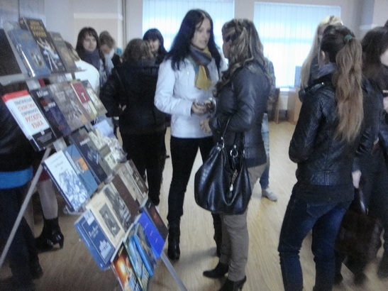
Первые читатели ещё не «принятого» подарка» – студенты отделения русистики УжНУ.

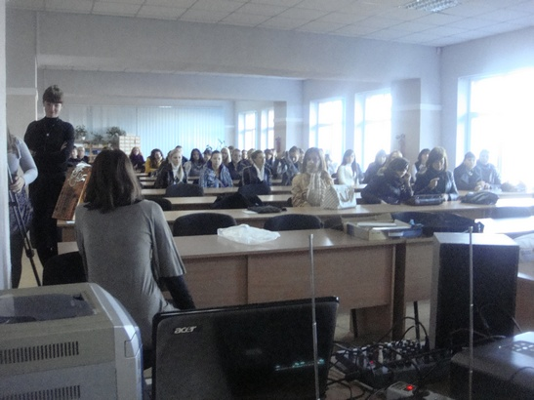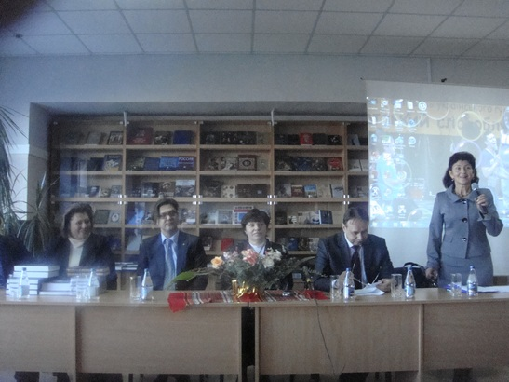
- Внимание зала – на президиум встречи.
- Начало праздника. Его «ведёт» завкафедрой русского языка доц. УжНУ, член президиумов ЗООРК «Русь» и УжОРК Т.И.Суран.

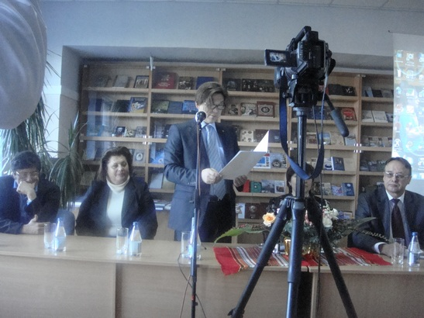
Поздравительный адрес университету читает Басинский В.В. – консул посланник ГКРФ.

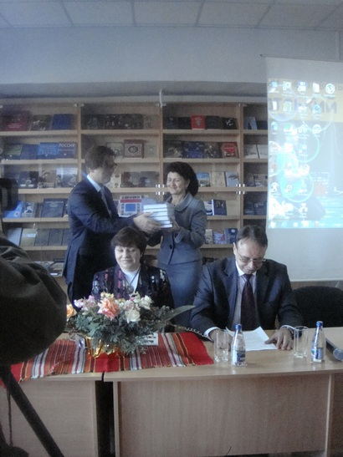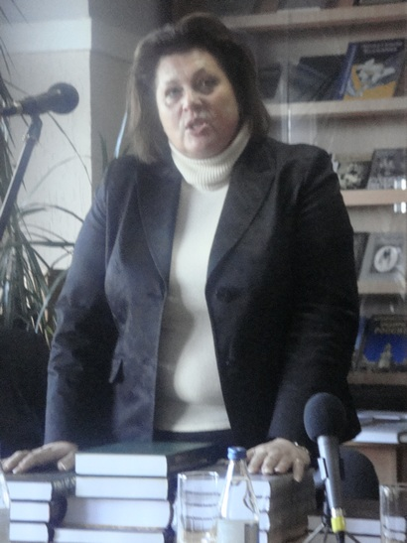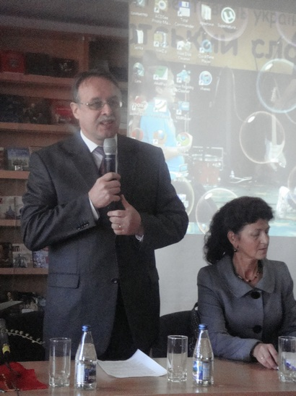
- Подарки передаёт консул-советник ГК РФ Басинский В.В.
- Подарки и русское Слово от зам. Директора представительства Россотрудничество в Киеве Царёвой И.Г.
- Благодарность хозяев встречи – проректора по науки УжНУ.

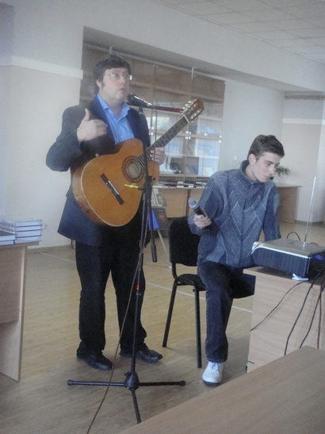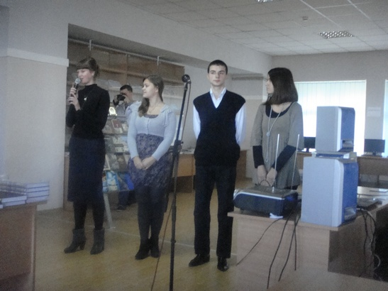
1,2. Обмен музыкальными приветствиями-подарками. Слева – москвич из Дома «Русское зарубежье», справа – русисты филфака УжНУ.

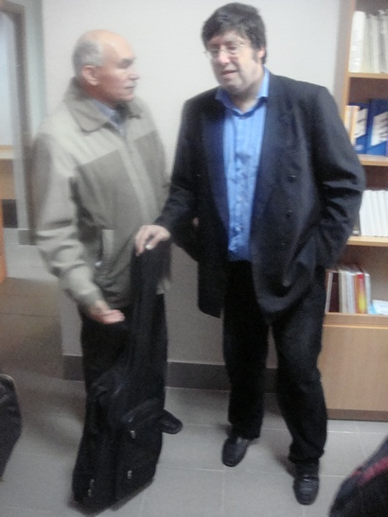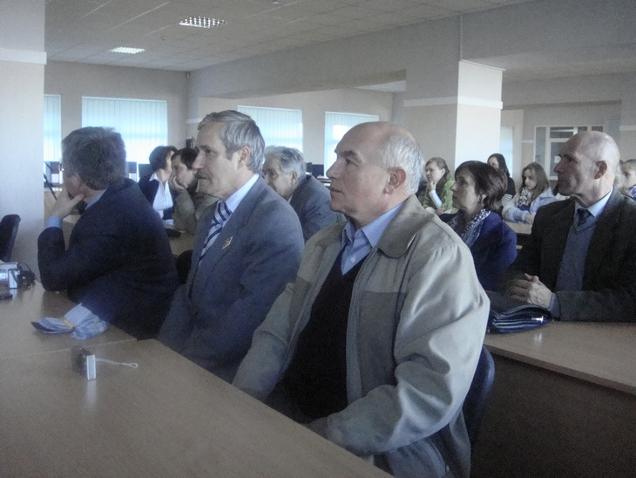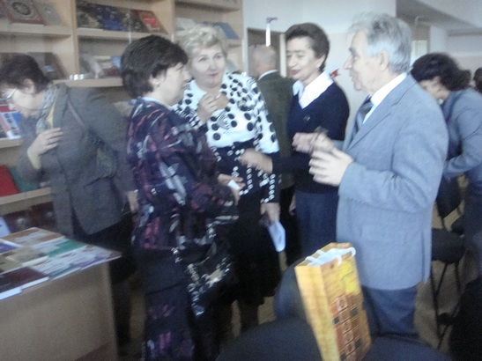
- Два поэта, композитора, барда – слева ужгородец Асаулюк В.А., справа – москвич В.В.Леонидов.
- Члены ЗООРК «Русь» - на первом ряду встречи, справа композитор и поэт В.В.Асаулюк, рядом – председатель ЗООРК «Русь».
- В «кулуарах» встречи – профессор и доцент, преподаватели филфака «осаждают» начальника отдела Дома «Русское зарубежье вопросами – о языковой и методической практике и др.,

